ACTA DE REUNIÓN N°
REFERENCIA: | I SEMANA DE DESARROLLO INSTITUCIONAL
OBJETIVO:
LUGAR: Sede principal la Cueva |  | Fecha: 18 de enero de 2023
AGENDA DEL DÍA

1.Oración | 2.Ruta de atención para estudiante con NEE O Talentos especiales
3.Socialización de formatos de seguimiento o estudiantes con NEE | 4. Socialización área de gestión administrativa -reporte de riesgos locativos – guias de aprendizaje.
5.Socialización proyecto semana de inducción sanpedrina | 6. Acciones de mejoramiento -Equipo HME

DESARROLLO DE LA AGENDA

Se da inicio a la jornada siendo las 8:00 am, con la oración a cargo de la docente Lucinda Remolina, ofreciendo la jornada en acción de gracias por el trabajo.
Se sociliza por parte de la docente Elizabet Mercado Madera, el formato de reporte de casos para atención psicosocial, brindando las orientaciones de como diligenciarlo y la docente Carolina Sepúlveda Pineda, sugiere que la psicóloga suministre a los docentes un listado de posibles causad de reporte hacia psicología, ella enuncia que se reporta cuando la situación se salga del control en la sede educativa con el estudiante atendido y que sugiere que en lo posible mejor comuicarse con ella ante la situación y así, se brindará la orientación pertinente frente al caso. Continua con la socialización del formato “fase de antecedente y caracterización” sobre reporte de niños con necesidades educativas especiales o excepcionales, aclarando que ella commo profesional no puede diagnosticar esa situación, debe hacerlo el profesional especializado en el tema; lo que si puede realizar es una remisión para que se atienda con rapidez. También comenta sobre la situación que se presenta en la institución en aquellos padres de familia que no aceptan la situación y por ende no se cuenta con el diagnóstico. La psicóloga se compromete con el envio digital a los correos institucionales y Whatsapp institucional
El área de gestión administrativa realiza la socialización del formato de riesgos locativos , al que las señora rectora felicito por el compromiso y buen trabajao presentado, cada docente debe enviar la informacióna a los correos institucionales con el fin de consolidar la información. Por parte del equipo HME, el docente Constantino Celis Peñaranda, realizo la socialización,dando a conocer que para este año se estarán realizando la aplicación del dia de prueba y que las tipologías textuales se dinamizaran con el proyecto LOC (Lectura , ortografía y caligrafía) el cual espera que sea ejecutrado en cada sede escolar

Se da fin a la reunión siendo las 12:00 m,

ANEXOS. Registro de asistencia
Evidencias Fotográficas

En constancia firman,

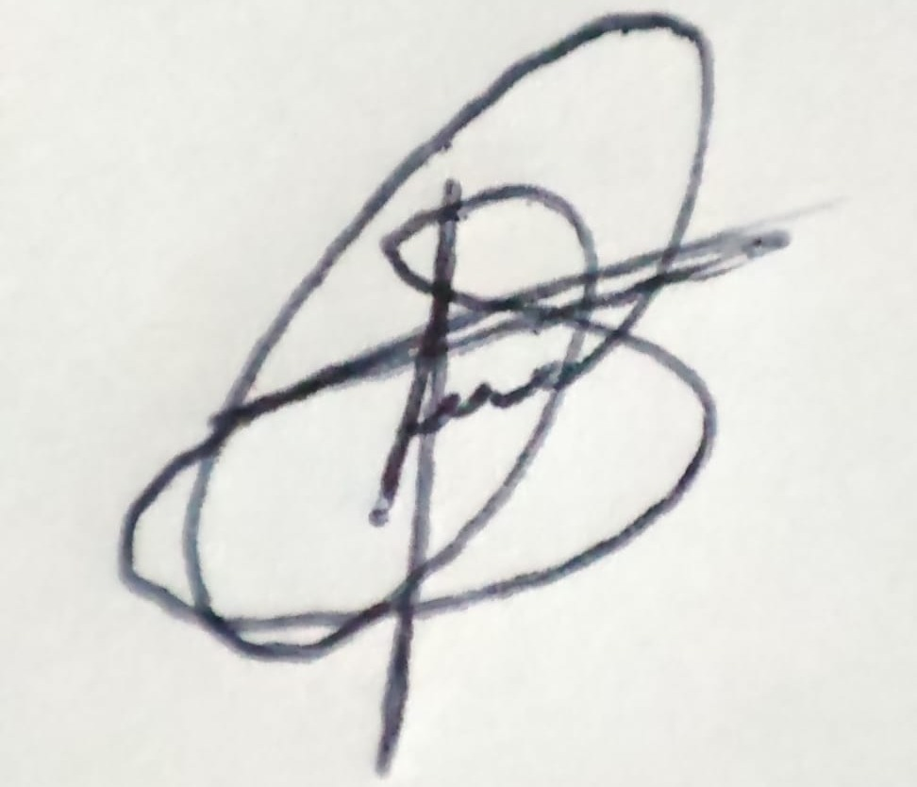
_______________________________ __________________________
Elaboró
Lic. Luis Carlos Jaime Suárez Revisado Rectorìa

Con copia. Archivo Institucional

